Отчет по лабораторной работе №3

Россохин Олег

Содержание

# 1 Цель работы

Целью работы является изучение идеологии и применение средств контроля версий. Приобрести практические навыки по работе с системой git.

# 2 Теоретическое введение

Система контроля версий (VCS) – система, записывающая изменения в файл или набор файлов в течение времени и позволяющая вернуться позже к определенной версии. Система контроля версий Git представляет собой набор программ командной строки. Доступ к ним можно получить из терминала посредством ввода команды git с различными опциями.

# 3 Выполнение лабораторной работы

Для начала сделаем предварительную конфигурацию git, введем имя и почту github, настроим utf-8 в выводе сообщений git. Зададим имя начальной ветки (master), параметры autocrlf и safecrlf. Далее сгенерируем SSH ключ.

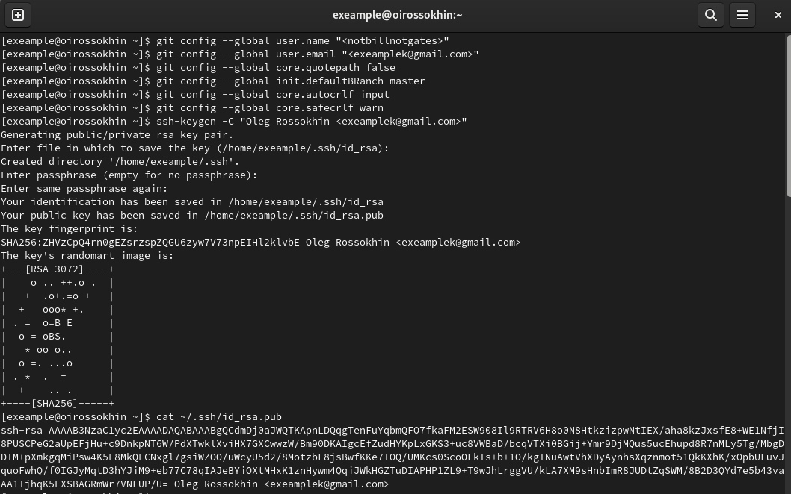

1

Введем созданный SSH ключ в настройках пользователя github в разделе SSH and GPG keys: 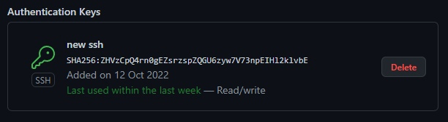

### 3.0.1 Создание рабочего пространства и репозитория курса

В терминале создадим каталог для предмета “Архитектура компьютера” и перейдем в каталог курса: 3

Клонируем созданный репозиторий командой git clone –recursive git@github.com:/study_2022–2023_arh-pc.git в папку arch-pc 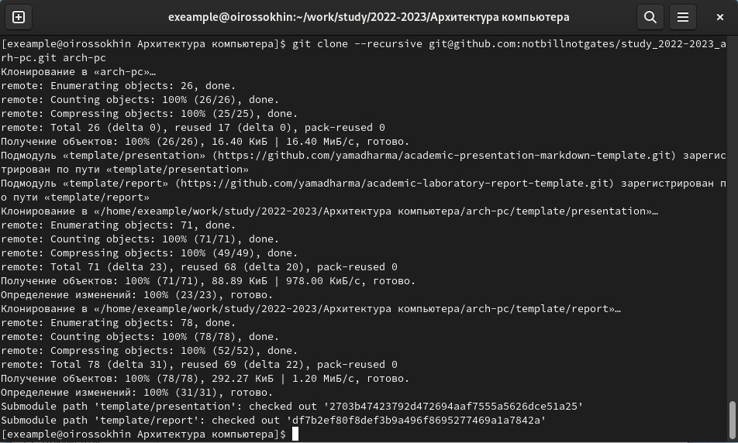

### 3.0.2 Настройка каталога курса.

Перейдем в каталог курса и удалим лишний файл package.json: 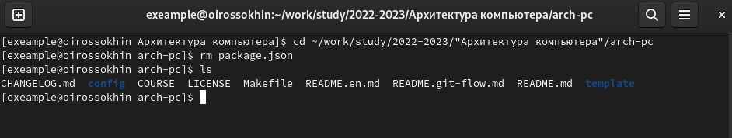

Создадим каталог COURSE: 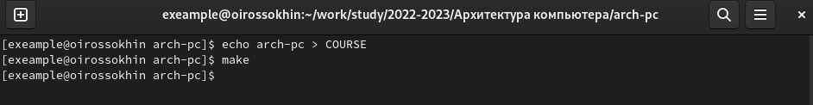

И отправим файлы на сервер: 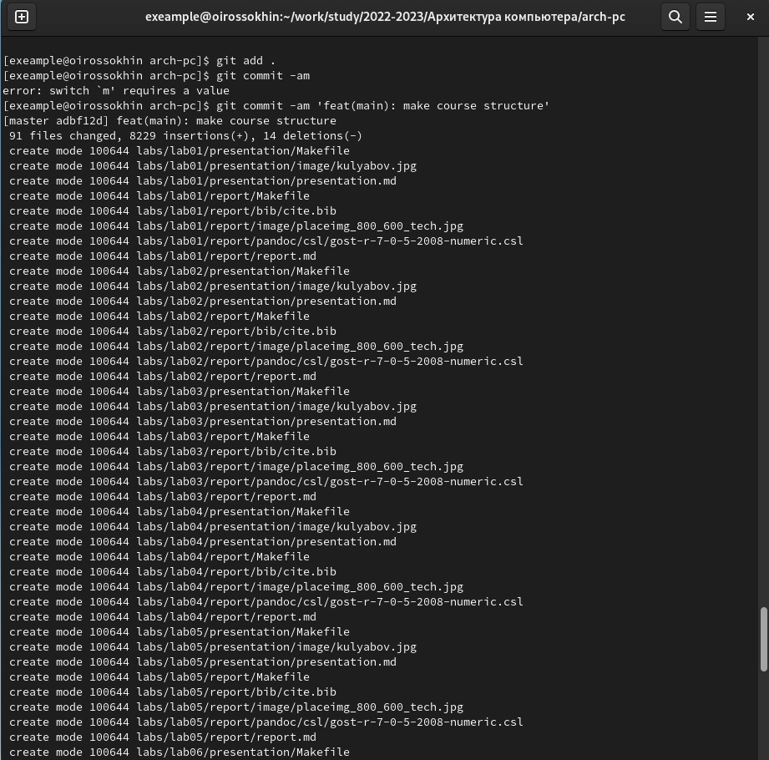

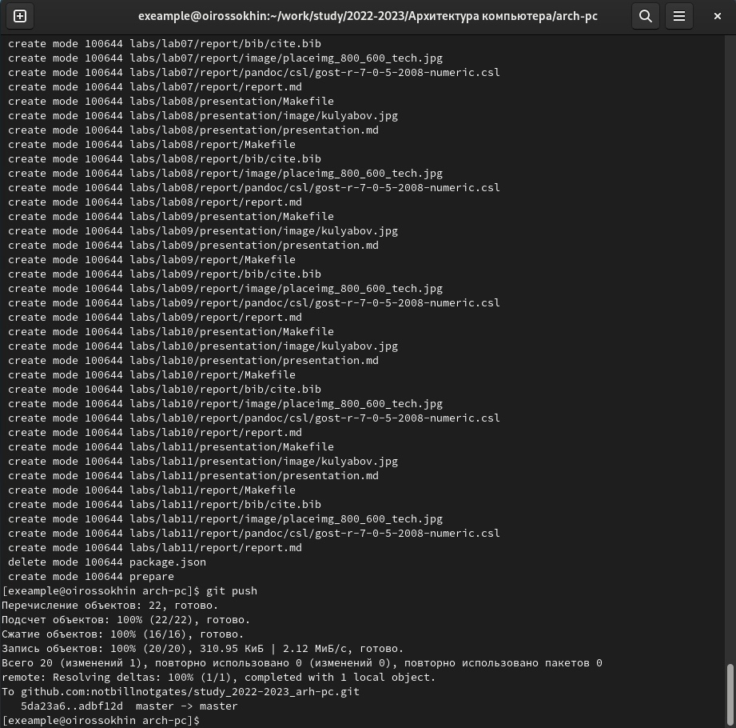

8

Проверим каталог github и увидим, что файлы успешно отправлены: 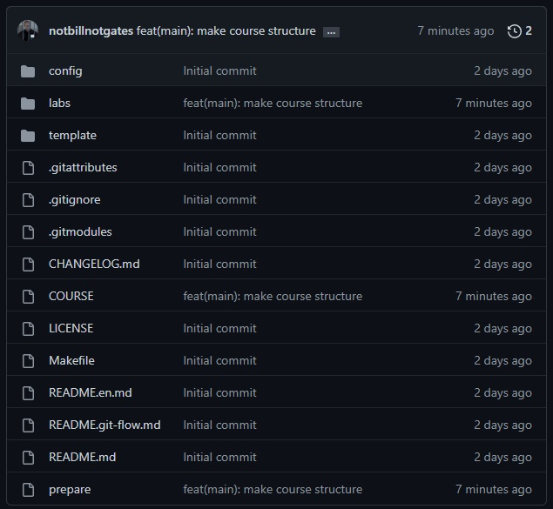 # Выводы

В результате работы мы изучили идеологии и git. Также приобрели практические навыки по работе с git.